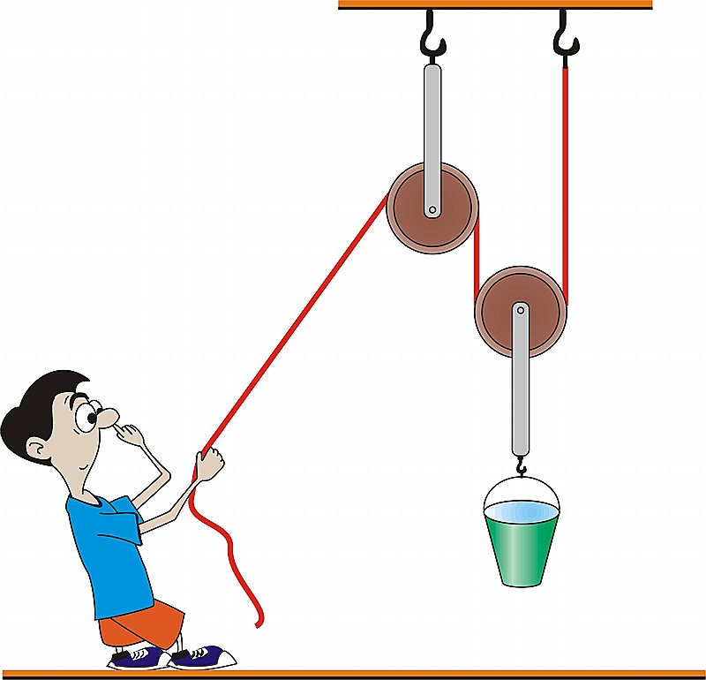
Список участников первого тура
Физикус
Клуб юных физиков
Свислочского района
Тур 2, 2010-2011
Решения заданий первого тура
Задания второго тура
Примеры решения задач по темам заданий второго тура
!Методическое пособие для учителя и ученика

Отдел образования Свислочского райисполкома
Физикус
Клуб юных физиков
Свислочского района

Методическое пособие
для учителя и ученика

Свислочь, 2011
УДК 53(075.3)
ББК 22.3я721
З15

Составители: А.А. Синица, А.М. Войтюлевич

З15 | Задания второго тура 2010-2011 / Сост. А.А. Синица, А.М. Войтюлевич. – Свислочь: «Блокнот», 2011. - 48 с.: ил.
Издание подготовлено на основе школьной программы изучения физики и содержит примеры решения задач и задания для учеников 6-11 классов.
Сборник предназначен для учащихся, но может быть полезен учителям как для проведения уроков, так и для внеклассной работы.

УДК 53(075.3)
ББК 22.3я721

© Коллектив авторов, 2011
© Оформление. ОО «Блокнот», 2011
СОДЕРЖАНИЕ
Обращение к читателю 6
Список участников 1-го тура 2010-2011 7
6 класс 9
Решения заданий 1-го тура 9
Примеры решения задач по теме «Площади и объемы тел» 10
Задания 2-го тура 12
7 класс 13
Решения заданий 1-го тура 13
Примеры решения задач по теме «Механическая энергия. Превращение энергии» 15
Задания 2-го тура 19
8 класс 20
Решения заданий 1-го тура 20
Примеры решения задач по теме «Закон Ома. Сопротивление. Соединение проводников» 22
Задания 2-го тура 26
9 класс 27
Решения заданий 1-го тура 27
Примеры решения задач по теме «Законы Ньютона» 30
Задания 2-го тура 33
10 класс 34
Решения заданий 1-го тура 34
Примеры решения задач по теме «Электрический заряд. Закон Кулона. Напряженность электрического поля» 36
Задания 2-го тура 39
11 класс 40
Решения заданий 1-го тура 40
Примеры решения задач для поступающих в вузы 43
Задания 2-го тура 45

Обращение к читателю
Юный друг! Если ты держишь этот сборник в руках, значит интерес к такому ВЕЛИКОМУ предмету как ФИЗИКА, у тебя есть, пускай небольшой!
Физика – это наука, которая объясняет практически все явления природы, благодаря которой наша домашняя жизнь удобна и практична (телевизоры, магнитофоны, стиральные машины, микроволновые печи и т.д.). Да, школьный материал физики не так уж и прост. Но, если попробовать разобраться, то окажется, что все не так уж и сложно.
Очень хорошо, что ты вступил в клуб «Юных физиков». Результаты первого тура показали заинтересованность учащихся в его существовании. Но, так как в клубе участники общаются, то предлагаем Вам общаться посредством данного пособия. В нем вы увидите своих соперников. А еще предлагается задавать вопросы, предлагать интересные задания. Все предложенное Вами необходимо записать в тетради, которую Вы отправляете вместе с заданиями. И в следующем номере о Вас узнают Все члены клуба «Физикус».
Вы нашли ошибку в сборнике, тогда сообщите по адресу: svisloch.school2@tut.by
Удачи Вам!
Выполнять нужно в тетради, которую потом передать в РОНО до 21 марта 2011 г. Принимаются работы всех желающих, учувствовавших в первом туре и не участвовавших в 1-м туре, можно выполнять не все задания.
P.S. Данное пособие можно скачать на сайте СШ №2 им. Н.П. Массонова г.Свислочь в разделе Конкурсы.
Адрес сайта: http://www.svschool2.grodno.by

Список участников 1-го тура 2010-2011
Гимназия №1
7 класс: Синица Денис
8 класс: Синица Евгений
9 класс: Далидовский Дмитрий

СОШ №2 им. Н.П. Массонова г.Свислочь
6 класс: Бубен Виктория, Писарь Илья, Соколовская Ксения, Аксёнова Надежда, Орел Анастасия, Головач Роман
7 класс: Савко Алексей, Смолей Андрей, Качко Диана, Елисеева Дарья, Трофимик Дмитрий, Клопатюк Дарья, Штоп Полина, Лакевич Мария
8 класс: Балейко Алексей
9 класс: Борель Юлия, Борель Юлия, Пентковская Елизавета, Климчук Марина, Волох Ирина, Волковыцкая Любовь, Мамровская Виктория, Котяк Яна, Яроцкая Анастасия, Михальчик Владислав, Кучиц Ольга
10 класс: Береза Екатерина, Ермолик Надежда
11 класс: Савко Дмитрий

СОШ №3 г.Свислочь
6 класс: Владарчик Евгений, Панас Максим, Жук Маргарита
7 класс: Лаврентик Максим, Пекарь Наталья, Василенко Карина
8 класс: Грунтович Павел
10 класс: Шалкевич Артур

Вердомичский УПК «Детский сад – средняя школа»
8 класс: Боуфал Юрий
9 класс: Грунюшкина Юлия
11 класс: Калоша Ирина, Грунюшкина Олеся

Полонковская базовая общеобразовательная школа
6 класс: Чурик Любовь
7 класс: Шелест Любовь
8 класс: Бородюк Екатерина
9 класс: Пичковская Виктория

Корнадский УПК “Детский сад – средняя школа”
7 класс: Личик Ольга
8 класс: Беласик Юлия
9 класс: Личик Максим, Гринюк Олег
10 класс: Личик Сергей

Новодворская средняя общеобразовательная школа
6 класс: Савко Антон, Андрушко Роман, Болбат Мария, Лашкевич Виктор
7 класс: Гончаревич Вадим, Якута Александр
8класс: Ковальчук Елена, Косинская Екатерина
10 класс: Сушко Андрей

Гринковский УПК “Детский сад – средняя школа”
6 класс: Данильчик Роман, Скрипко Вадим
7 класс: Пачиковский Кирилл, Завадский Дмитрий
8 класс: Скрипко Алексей, Трохимик Алена

Сокольникская базовая общеобразовательная школа
6 класс: Савко Кристина, Демянчик Дарья, Гуштын Олег, Ярошук Анастасия
7 класс: Краснодемская Ирина
8 класс: Гуштын Дарья, Кречак Виктория
9 класс: Краснодемский Эдуард

Хоневичская средняя общеобразовательная школа
7 класс: Косьян Максим
8 класс: Шаболик Екатерина
9 класс: Ковалевский Александр, Гриц Максим, Потоцкая Анна, Латыш Елена
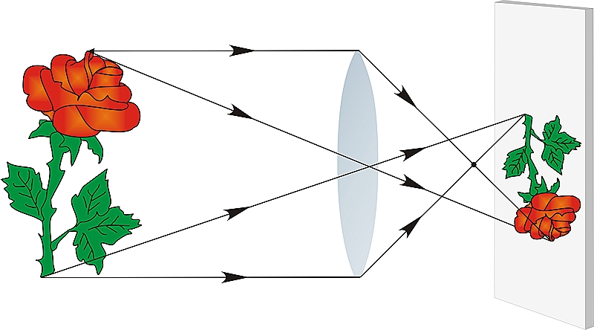
10 класс: Чымба Александр
11 класс: Калогрив Мария, Шаболик Ольга

6 класс

Решения заданий 1-го тура
1. В любом цирке мира диаметр арены равен 13 м. Какую площадь в цирке занимает арена?
Дано:  $$d=\text{13}м$$  $$π=3,\text{14}$$ | Решение:  Площадь круга вычисляется по формуле: $S={πR}^{2}$.  $R=\frac{d}{2}$, $S=π{\left(\frac{d}{2}\right)}^{2}$,  $$S=3,\text{14}⋅{\left(\frac{\text{13}}{2}\right)}^{2}=\text{132},\text{665}≈\text{133}м^{2}$$  Ответ: $S≈\text{133}м^{2}$
$$S−?$$
2. За сутки молодой бамбук может вырасти на 86,4 см. На сколько он вырастет за секунду?
Дано:  $${Δl}_{1}=\text{86},4\text{cм}$$  $${Δt}_{1}=\text{24}ч=\text{86400}c$$  $${Δt}_{2}=1c$$ | Решение:  Составим пропорцию: $\frac{{Δl}_{1}}{{Δt}_{1}}=\frac{{Δl}_{2}}{{Δt}_{2}}$  $\frac{\text{86},4\text{см}}{\text{86400}с}=\frac{{Δl}_{2}}{1c}$, ${Δl}_{2}=0,\text{001}\text{см}=0,\text{01}\text{мм}$  Ответ: ${Δl}_{2}=0,\text{01}\text{мм}$.
$${Δl}_{2}−?$$
3. Во сколько раз площадь 0,01 км² больше площади 100 м².
Дано:  $$S_{1}=0,\text{01}{\text{км}}^{2}$$  $$S_{2}=\text{100}м^{2}$$ | Решение:  $$\frac{S_{1}}{S_{2}}=\frac{0,\text{01}{\text{км}}^{2}}{\text{100}м^{2}}=\frac{\text{10000}м^{2}}{\text{100}м^{2}}=\text{100}$$  Ответ: $\frac{S_{1}}{S_{2}}=\text{100}$раз.
$$\frac{S_{1}}{S_{2}}−?$$

4. Выразите: а) 5678 м в километрах; б) 506 см в дециметрах; в) 2 км 5 м в метрах; г) 2 ч 20 мин в минутах.
Решение:
а) 5678 м = 5,678 км;
б) 506 см = 50,6 дм;
в) 2 км 5 м = 2005 м;
г) 2 ч 20 мин = 140 мин.
5. Теплоход двигался по течению 3 ч 45 мин, а в обратном направлении – на 1 ч 20 мин больше. В течение какого времени плыл теплоход?
Дано:  $$t_{1}=3ч\text{45}\text{мин}$$  $${Δt}_{2}=1ч\text{20}\text{мин}$$ | Решение:  $$t=t_{1}+t_{2}=t_{1}+(t_{1}+{Δt}_{2})$$  $$\begin{aligned}t=3ч\text{45}\text{мин}+(3ч\text{45}\text{мин}+1ч\text{20}\text{мин})= \\ 7ч\text{110}\text{мин}=8ч\text{50}\text{мин}\end{aligned}$$  Ответ: $t=8ч\text{50}\text{мин}$.
$$t−?$$

Примеры решения задач по теме «Площади и объемы тел»
Пример 1. Какова площадь поверхности (одной стороны) магнитофонной ленты длиной 180 м и шириной 4 мм? Ответ выразите в единицах СИ.
Дано:  $$l=\text{180}м$$  $$с=4\text{мм}=0,\text{004}\text{мм}$$ | Решение:  $$S=l⋅c=\text{180}⋅0,\text{004}=0,\text{72}м^{2}$$  Ответ: $S=0,\text{72}м^{2}$.
$$S−?$$
Пример 2. Какую длину имеет дачный участок площадью 10 соток (0,1 га), если его ширина равна 25 м?
Дано:  $$\begin{aligned}S=\text{10}\text{соток}= \\ =\text{1000}м^{2}\end{aligned}$$  $$с=\text{25}м$$ | Решение:  $S=l⋅c$, $l=\frac{S}{c}$, $l=\frac{\text{1000}м^{2}}{\text{25}м}=\text{40}м$  Ответ: $l=\text{40}м$.
$$l−?$$
Пример 3. Подставка под выставочный экспонат имеет форму куба с ребром 60 см. Сколько квадратных метров фанеры пошло на ее изготовление?
Дано:  $$l=\text{60}\text{см}=0,6м$$ | Решение:  Куб имеет 6 боковых поверхностей. Площадь одной поверхности  $S_{1}=l^{2}$, $S=6S_{1}=6l^{2}$,  $S=6⋅{0,6}^{2}=2,\text{16}≈2,2м^{2}$  Ответ: $S≈2,2м^{2}$.
$$S−?$$
Пример 4. Из листа войлока размером 220 см × 160 см вырезают обувные стельки максимальным размером 22 см × 8 см (длина и ширина). Сколько стелек можно получить из этого листа? Почему на современных производствах раскрой материалов производят с помощью компьютеров?
Дано:  $$l=\text{220}\text{см}$$  $$с=\text{160}\text{см}$$  $$l_{1}=\text{22}\text{см}$$  $$с_{1}=8\text{см}$$ | Решение:  $N=\frac{S}{S_{1}}=\frac{\text{lc}}{l_{1}c_{1}}$, $N=\frac{\text{220}⋅\text{160}}{\text{22}⋅8}=\text{10}⋅\text{20}=\text{200}\text{стелек}$  Ответ: $N=\text{200}\text{стелек}$.
$$N−?$$
Пример 5. Диаметры двух воздушных шариков оказались в отношении 5:3. Каково отношение объемов этих шариков?
Дано:  $$\frac{d_{1}}{d_{2}}=\frac{5}{3}$$ | Решение:  Объем шара: $V=\frac{4}{3}{πR}^{3}$.  $\frac{V_{1}}{V_{2}}=\frac{\frac{4}{3}π{\left(\frac{d_{1}}{2}\right)}^{3}}{\frac{4}{3}π{\left(\frac{d_{2}}{2}\right)}^{3}}=\frac{d_{1}^{3}}{d_{2}^{3}}$, $\frac{V_{1}}{V_{2}}=\frac{5^{3}}{3^{3}}=\frac{\text{125}}{\text{27}}$  Ответ: $\frac{V_{1}}{V_{2}}=\frac{\text{125}}{\text{27}}$.
$$\frac{V_{1}}{V_{2}}−?$$
Пример 6. Аквариум с площадью дна 24 дм² имеет высоту 0,5 м. Сколько ведер воды он вмещает? Емкость ведра примите равной 10 л.
Дано:  $$S=\text{24}{\text{дм}}^{2}$$  $$h=0,5м=5\text{дм}$$  $$V_{1}=\text{10}л=\text{10}{\text{дм}}^{2}$$ | Решение:  $N=\frac{V}{V_{1}}=\frac{\text{Sh}}{V_{1}}$, $N=\frac{\text{24}⋅5}{\text{10}}=\text{12}\text{ведер}$  Ответ: $N=\text{12}\text{ведер}$.
$$N−?$$

Задания 2-го тура
1. Сравните площади:
- $S_{1}=\text{12}{\text{дм}}^{2}$ и $S_{2}=\text{120}{\text{см}}^{2}$;
- $S_{1}=\text{25}м^{2}$ и $S_{2}=\text{1300}{\text{дм}}^{2}$;
- $S_{1}=\text{32}\text{га}$ и $S_{2}=\text{32}⋅{\text{10}}^{6}м^{2}$;
- $S_{1}=5⋅{\text{10}}^{3}м^{2}$ и $S_{2}=\text{50000}{\text{мм}}^{2}$.
2. Какова площадь поверхности каждой грани доски длиной 3 м, шириной 20 см и толщиной 25 мм? Ответ выразите в единицах СИ.
3. Определите площадь дна стакана диаметром 5 см. (Площадь круга вычисляется по формуле $S={πR}^{2}$.)
4. Сравните объемы:
- $V_{1}=\text{16},5{\text{дм}}^{3}$ и $V_{2}=0,\text{165}м^{3}$;
- $V_{1}=\text{82}\text{мл}$ и $V_{2}=\text{82}{\text{см}}^{3}$;
- $V_{1}=4л$ и $V_{2}=\text{32},\text{55}{\text{см}}^{3}$;
- $V_{1}=1⋅{\text{10}}^{3}{\text{дм}}^{3}$ и $V_{2}=\text{248},5{\text{мм}}^{3}$.
5. Определите объем кирпича размером 25 см × 120 мм × 65 мм.
6. В открытом бассейне размером 25 м × 12 м за день испарилось 300 л воды. На сколько после этого понизился уровень воды в бассейне?
Выполнить: до 21 марта

7 класс

Решения заданий 1-го тура
1. Во сколько раз площадь 45 см², больше площади 15 мм².
Дано:  $$S_{1}=\text{45}{\text{cм}}^{2}$$  $$S_{2}=\text{15}{\text{мм}}^{2}$$ | Решение:  $$\frac{S_{1}}{S_{2}}=\frac{\text{4500}{\text{мм}}^{2}}{\text{15}{\text{мм}}^{2}}=\text{300}\text{раз}$$  Ответ: $\frac{S_{1}}{S_{2}}=\text{300}\text{раз}$.
$$\frac{S_{1}}{S_{2}}−?$$
2. Вычислите массу тела размерами 38×36×20 мм. Тело сделано из меди.
Дано:  $$а=\text{38}\text{мм}$$  $$в=\text{36}\text{мм}$$  $$с=\text{20}\text{мм}$$  $$ρ_{м}=\text{8900}\frac{\text{кг}}{м^{3}}$$ | Решение:  $m=ρV=ρ\text{abc}$,  $$m=\text{8900}⋅0,\text{038}⋅0,\text{036}⋅0,\text{02}=0,\text{2435}\text{кг}$$  Ответ: $m=0,\text{2435}\text{кг}$.
$$m−?$$
3. Определите длину полученного ряда из уложенных друг к другу вплотную кубиков, объемом 1 см³ каждый, взятых в таком количестве, сколько содержится их в 2 м³.
Дано:  $$V=2м^{3}$$ | Решение:  Если кубик объемом 1 см³, то сторона
$$V_{1}=1{\text{cм}}^{3}$$ | кубика 1 см. Значит длина уложенных друг за дружкой кубиков равна $l=N⋅1{\text{см}}^{3}$.  Узнаем какое количество кубиков будет во всем объеме: $N=\frac{V}{V_{1}}$.  $N=\frac{\text{2000000}{\text{cм}}^{3}}{1{\text{см}}^{3}}=\text{2000000}$  $l=\text{2000000}⋅1\text{cм}=\text{2000000}\text{см}=\text{20000}м=\text{20}\text{км}$ Ответ: $l=\text{20}\text{км}$.
$$l−?$$
4. Два пешехода вышли из деревни по проселочной дороге в одно и тоже время. Первый пешеход двигался со скоростью 3 км/ч, скорость второго пешехода в том же направлении была 5 км/ч. За какое время второй пешеход обгонит первого на 10 км.
Дано:  $$υ_{1}=3\frac{\text{км}}{ч}$$  $$υ_{2}=5\frac{\text{км}}{ч}$$  $$ΔS=\text{10}\text{км}$$ | Решение:  В первую очередь необходимо найти скорость с которой второй пешеход двигался относительно первого: $Δυ=υ_{2}−υ_{1}$.  $Δt=\frac{ΔS}{Δυ}$, $Δt=\frac{\text{10}\text{км}}{(5−3)\frac{\text{км}}{ч}}=\frac{\text{10}}{2}ч=5ч$  Ответ: $Δt=5ч$.
$$Δt−?$$
5. Вес ведра наполненного медом, 150 Н. Определите плотность меда, если масса ведра 1 кг, а его емкость 10 л? Указание: значение g в этой задаче принять равным 9,8 Н/кг.
Дано:  $$P_{\text{вм}}=\text{150}Н$$  $$m_{в}=1\text{кг}$$  $$V_{в}=\text{10}л=\text{10}{\text{дм}}^{3}$$  $$g=9,8\frac{H}{\text{кг}}$$ | Решение:  $ρ_{м}=\frac{m}{V}=\frac{P_{м}}{{\text{gV}}_{м}}=\frac{P_{\text{вм}}−Р_{в}}{{\text{gV}}_{м}}$, $V_{м}=V_{в}$, $ρ_{м}=\frac{\text{150}−1⋅9,8}{9,8⋅0,\text{01}}=\text{1430},6\frac{\text{кг}}{м^{3}}≈\text{1431}\frac{\text{кг}}{м^{3}}$  Ответ: $ρ_{м}≈\text{1431}\frac{\text{кг}}{м^{3}}$.
$$ρ_{м}−?$$

Примеры решения задач по теме «Механическая энергия. Превращение энергии»
Пример 1. Во сколько раз изменится кинетическая энергия движущегося по горизонтальной дороге автомобиля, если его скорость увеличится в 2 раза?
Дано:  $$υ_{2}=2υ_{1}$$ | Решение: $К=\frac{{mυ}^{2}}{2}$, $\frac{К_{1}}{К_{2}}=\frac{\frac{{mυ}_{1}^{2}}{2}}{\frac{{mυ}_{2}^{2}}{2}}=\frac{υ_{1}^{2}}{υ_{2}^{2}}$.  $$\frac{К_{1}}{К_{2}}=\frac{υ_{1}^{2}}{(2υ_{1})^{2}}=\frac{1}{4}$$  Ответ: увеличится в 4 раза.
$$\frac{К_{1}}{К_{2}}−?$$
Пример 2. Масса грузового автомобиля в 4 раза больше массы легкового. Сравните их кинетические энергии при движении по дороге с максимальной скоростью (для грузового – 70 км/ч, для легкового – 90 км/ч).
Дано:  $$4m_{л}=m_{г}$$  $$υ_{л}=\text{90}\frac{\text{км}}{ч}$$  $$υ_{г}=\text{70}\frac{\text{км}}{ч}$$ | Решение: $К=\frac{{mυ}^{2}}{2}$,  $\frac{К_{г}}{К_{л}}=\frac{\frac{m_{г}υ_{г^{2}}}{2}}{\frac{m_{л}υ_{л^{2}}}{2}}=\frac{4m_{л}υ_{г^{2}}}{m_{л}υ_{л^{2}}}=\frac{4υ_{г^{2}}}{υ_{л^{2}}}$.  $$\frac{К_{г}}{К_{л}}=\frac{4{\left(\text{70}\frac{\text{км}}{ч}\right)}^{2}}{{\left(\text{90}\frac{\text{км}}{ч}\right)}^{2}}=2,\text{42}$$  Ответ: $\frac{К_{г}}{К_{л}}=2,\text{42}$.
$$\frac{К_{г}}{К_{л}}−?$$
Пример 3. Трактор весом 9 кН движется со скоростью 18 км/ч. Найдите кинетическую энергию трактора. Какую работу совершает сила сопротивления движению, остановившая трактор после выключения двигателя?
Дано:  $$Р=9\text{кН}=\text{9000}Н$$  $$υ=\text{18}\frac{\text{км}}{ч}=\frac{\text{18}}{3,6}\frac{м}{с}=5\frac{м}{с}$$ | Решение: $К=\frac{{mυ}^{2}}{2}$.  Зная вес трактора, найдем массу:  $Р=\text{mg}$→$m=\frac{P}{g}$, $m=\frac{\text{9000}H}{\text{10}\frac{Н}{\text{кг}}}=\text{900}\text{кг}$.  $К=\frac{\text{900}\text{кг}⋅{\left(5\frac{м}{с}\right)}^{2}}{2}=\text{11250}\text{Дж}≈\text{11}\text{кДж}$ $А_{\text{сс}}=К_{2}−К_{1}$, $К_{1}=\text{11}\text{кДж}$, $К_{2}=0\text{Дж}$  $$А_{\text{сс}}=−К_{1}=−\text{11}\text{кДж}$$  Ответ: $К≈\text{11}\text{кДж}$, $А_{\text{сс}}=−\text{11}\text{кДж}$.
$$К−?$$
$$А_{\text{сс}}−?$$
Пример 4. Автомобиль массой 1600 кг трогается с места и за 10 с достигает скорости 15 м/с. Какую кинетическую энергию приобрел автомобиль? Какую мощность развил двигатель автомобиля?
Дано:  $$m=\text{1600}\text{кг}$$  $$υ=\text{15}\frac{м}{с}$$  $$t=\text{10}c$$ | Решение: $К=\frac{{mυ}^{2}}{2}$,  $К=\frac{\text{1600}\text{кг}⋅{\left(\text{15}\frac{м}{с}\right)}^{2}}{2}=\text{180000}\text{Дж}=0,\text{18}\text{МДж}$.  $Р=\frac{А}{t}=\frac{К_{2}−К_{1}}{t}$, $К_{2}=0,\text{18}\text{МДж}$, $К_{1}=0\text{Дж}$.  $$Р=\frac{\text{180000}\text{Дж}}{\text{10}с}=\text{18000}\text{Вт}=\text{18}\text{кВт}$$  Ответ: $К=0,\text{18}\text{МДж}$,$Р=\text{18}\text{кВт}$.
$$К−?$$
$$Р−?$$
Пример 5. Медный и алюминиевый шары одинакового объема после толчка получили одинаковые скорости. Во сколько раз отличаются работы, совершенные силами трения, которые остановили шары?
Дано:  $$υ_{м}=υ_{\text{ал}}$$  $$V_{м}=V_{\text{ал}}$$  $$ρ_{м}=\text{8900}\frac{\text{кг}}{м^{3}}$$  $$ρ_{\text{ал}}=\text{2700}\frac{\text{кг}}{м^{3}}$$ | Решение:  $A=ΔК$, $К=\frac{{mυ}^{2}}{2}$, $m=ρV$.  $m_{м}=\text{8900}\frac{\text{кг}}{м^{3}}⋅V$, $m_{\text{ал}}=\text{2700}\frac{\text{кг}}{м^{3}}⋅V$.  $$\frac{А_{м}}{А_{\text{ал}}}=\frac{\frac{m_{м}υ^{2}}{2}}{\frac{m_{\text{ал}}υ^{2}}{2}}=\frac{ρ_{м}V}{ρ_{\text{ал}}V}=\frac{ρ_{м}}{ρ_{\text{ал}}}$$  $$\frac{А_{м}}{А_{\text{ал}}}=\frac{\text{8900}\frac{\text{кг}}{м^{3}}}{\text{2700}\frac{\text{кг}}{м^{3}}}=3,3\text{раза}$$  Ответ: $\frac{А_{м}}{А_{\text{ал}}}=3,3\text{раза}$.
$$\frac{А_{м}}{А_{\text{ал}}}−?$$

Пример 6. В каком отношении относительно стола находятся энергия поднятого над столом на 0,5 м бруска и энергия такого же бруска, движущегося по горизонтальной поверхности стола со скоростью 12 м/с?
Дано:  $$h=0,5м$$  $$υ=\text{12}\frac{м}{с}$$ | Решение: $П=\text{mgh}$, $К=\frac{{mυ}^{2}}{2}$.  $\frac{П}{К}=\frac{\text{mgh}}{\frac{{mυ}^{2}}{2}}=\frac{2\text{gh}}{υ^{2}}$, $\frac{П}{К}=\frac{2⋅\text{10}\frac{Н}{\text{кг}}⋅0,5м}{{\left(\text{12}\frac{м}{с}\right)}^{2}}=0,\text{07}$  $\frac{К}{П}=\frac{\text{100}}{7}=\text{14}$раз  Ответ: $\frac{К}{П}=\text{14}$раз.
$$\frac{П}{К}−?$$
Пример 7. Спортсмен сообщил диску массой 2 кг скорость 20 м/с. На какой высоте над уровнем бросания скорость диска уменьшится вдвое? Какую среднюю мощность развивал спортсмен при броске, выполняя его за 2 с?
Дано:  $$m=2\text{кг}$$  $$υ=\text{20}\frac{м}{с}$$  $$υ_{2}=\frac{1}{2}υ_{1}=\text{10}\frac{м}{с}$$  $$t=2c$$ | Решение: Сначала диску была сообщена кинетическая энергия $К=\frac{{mυ}^{2}}{2}$, которая впоследствии превратилась в потенциальную $П=\text{mgh}$ и кинетическую $К_{1}=\frac{{mυ}_{1^{2}}}{2}$. Значит, $K=П+K_{1}$.  $\frac{{mυ}^{2}}{2}=\text{mgh}+\frac{{mυ}_{1}^{2}}{2}$ → $\frac{υ^{2}}{2}=\text{gh}+\frac{υ_{1}^{2}}{2}$  $h=\left(\frac{υ^{2}}{2}−\frac{υ_{1^{2}}}{2}\right)⋅\frac{1}{g}$, $h=\left(\frac{{\text{20}}^{2}−{\text{10}}^{2}}{2}\right)⋅\frac{1}{\text{10}}=\frac{\text{300}}{\text{20}}=\text{15}м$  $Р=\frac{А}{t}$, $A=ΔК$, $К=\frac{{mυ}^{2}}{2}$.  $$P=\frac{\frac{2\text{кг}⋅{\left(\text{20}\frac{м}{с}\right)}^{2}}{2}}{2с}=\frac{\text{400}}{2}\text{Вт}=\text{200}\text{Вт}=0,2\text{кВт}$$  Ответ: $h=\text{15}м$, $P=0,2\text{кВт}$.
$$h−?$$

Задания 2-го тура
1. Как изменится кинетическая энергия тела, если при неизменной скорости движения его масса уменьшится в четыре раза?
2. Какой кинетической энергией обладал первый в мире искусственный спутник Земли (ИСЗ) массой 84 кг? Скорость ИСЗ принять равной 7,8 км/с?
3. Дельфин за 10 с может проплыть 150 м. Найдите массу дельфина, обладающего при такой скорости кинетической энергией 9 кДж.
4. Альпинист совершает восхождение к вершине горы и за 2 ч поднимается на 400 метров. Какой будет потенциальная энергия альпиниста относительно подножия горы после пятичасового восхождения с той же скоростью? Масса альпиниста 80 кг.
5. Лыжник массой 60 кг спускается с горы высотой 14 м с нулевой начальной скоростью, а затем движется по горизонтальному участку, не работая палками, и останавливается. Определите силу трения скольжения лыжника до остановки на горизонтальном участке длиной 40 м, если на преодоление сопротивления при движении с горы до горизонтального участка ушло 20 % начальной энергии лыжника.
6. Для накачивания воды в бак водонапорной башни на высоту 20 м используется насос. Определите мощность насоса, если он накачивает в бак 1,5 м³ воды в минуту. На накачку воды идет половина мощности насоса.
Выполнить: до 21 марта

8 класс

Решения заданий 1-го тура
1. Спортсмен бежит в сторону дующего ветра, прилагая при этом силу в 600 Н. Найдите равнодействующую силу, если сила, действующая со стороны ветра на спортсмена, равна 130 Н.
Дано:  $$F_{\text{дв}}=\text{600}Н$$  $$F_{\text{cорр}}=\text{130}Н$$ | Решение:  $F_{\text{равн}}=F_{\text{дв}}−F_{\text{сопр}}$, $F_{\text{равн}}=\text{600}Н−\text{130}Н=\text{470}Н$  Ответ: $F_{\text{равн}}=\text{470}Н$.
$$F_{\text{равн}}−?$$
2. Какое количество рейсов должен сделать бензовоз, чтобы перевезти 80 т бензина при емкости своей цистерны 12 м³? Плотность бензина 0,71 г/см³.
Дано:  $$m=\text{80}т=\text{80000}\text{кг}$$  $$V_{2}=\text{12}м^{3}$$  $$ρ_{б}=\text{710}\frac{\text{кг}}{м^{3}}$$ | Решение: Для начала найдем объем одной цистерны: $V_{1}=\frac{m}{ρ_{б}}$,  $V_{1}=\frac{\text{80000}\text{кг}}{\text{710}\frac{\text{кг}}{м^{3}}}=\text{112},6м^{3}$.  $$N=\frac{V_{1}}{V_{2}}=\frac{\text{112},6м^{3}}{\text{12}м^{3}}≈9,\text{38}=\text{10}\text{рейсов}$$  Ответ: $N=\text{10}\text{рейсов}$.
$$N−?$$
3. Масса пустой бутылки 460 г. Масса этой же бутылки, наполненной водой, 960 г, а наполненной подсолнечным маслом – 920г. Чему равна плотность подсолнечного масла?
Дано:  $$m_{б}=\text{460}г$$  $$m_{\text{бв}}=\text{960}г$$  $$m_{\text{бм}}=\text{920}г$$  $$ρ_{в}=\text{1000}\frac{\text{кг}}{м^{3}}$$ | Решение:  $m_{\text{бв}}=m_{б}+m_{в}$ → $m_{в}=m_{\text{бв}}−m_{б}$,  $m_{в}=\text{960}г−\text{460}г=\text{500}г$  $V_{в}=\frac{m_{в}}{ρ}$, $V_{в}=\frac{0,5\text{кг}}{\text{1000}\frac{\text{кг}}{м^{3}}}=0,\text{0005}м^{3}$  $m_{м}=m_{\text{бм}}−m_{б}$, $m_{м}=\text{920}−\text{460}=\text{460}г$  $V_{в}=V_{м}$, $ρ_{м}=\frac{m_{м}}{V_{м}}$, $ρ_{м}=\frac{0,\text{460}\text{кг}}{0,\text{0005}м^{3}}=\text{920}\frac{\text{кг}}{м^{3}}$  Ответ: $ρ_{м}=\text{920}\frac{\text{кг}}{м^{3}}$.
$$ρ_{м}−?$$
4. За какое время пассажирский лифт поднимается на девятый этаж при помощи двигателя 4,6 кВт? Масса лифта с пассажирами 550 кг. Высота одного этажа 3 м.
Дано:  $$\begin{aligned}Р=4,6\text{кВт}= \\ =\text{4600}\text{Вт}\end{aligned}$$  $$m=\text{550}\text{кг}$$  $$h_{1}=3м$$  $$n=9$$ | Решение: $P=\frac{A}{t}$ → $t=\frac{A}{P}=\frac{\text{Fs}}{P}=\frac{\text{mgs}}{P}$, $s=(n−1)h_{1}$, $t=\frac{\text{mg}(n−1)h_{1}}{P}$,  $$t=\frac{\text{550}\text{кг}⋅\text{10}\frac{Н}{\text{кг}}⋅8⋅3м}{\text{4600}\text{Вт}}=\text{28},\text{69}c≈\text{29}с$$  Ответ: $t=\text{29}с$.
$$t−?$$

5. Большой поршень гидравлического подъемника с площадью поперечного сечения 60 см² вместе с грузом поднялся на 1,2 см, а малый, площадь которого в 10 раз меньше, за то же время под действием силы в 27,5 Н опустился. Чему равна масса груза, и на какую высоту опустился малый поршень?
Дано:  $$S_{1}=\text{60}{\text{cм}}^{2}$$  $${Δh}_{1}=1,2\text{см}$$  $$S_{2}=6{\text{см}}^{2}$$  $$F_{2}=\text{27},5H$$ | Решение:  $\frac{F_{2}}{F_{1}}=\frac{S_{2}}{S_{1}}$, $F_{1}=\frac{F_{2}⋅S_{1}}{S_{2}}$, $F_{1}=\frac{\text{27},5H⋅\text{60}{\text{cм}}^{2}}{6{\text{см}}^{2}}=\text{275}Н$  $F_{1}=\text{mg}$→ $m=\frac{F_{1}}{g}$, $m=\frac{\text{275}H}{\text{10}\frac{H}{\text{кг}}}=\text{27},5\text{кг}$  $\frac{F_{2}}{F_{1}}=\frac{{Δh}_{1}}{{Δh}_{2}}$→ ${Δh}_{2}=\frac{F_{1}⋅{Δh}_{1}}{F_{2}}$,  ${Δh}_{2}=\frac{\text{275}H⋅1,2\text{cм}}{\text{27},5Н}=\text{12}\text{см}$  Ответ: $m=\text{27},5\text{кг}$, ${Δh}_{2}=\text{12}\text{см}$.
$$m−?$$
$${Δh}_{2}−?$$

Примеры решения задач по теме «Закон Ома. Сопротивление. Соединение проводников»
Пример 1. На проводник сопротивлением 20 Ом подано напряжение $U=5B$. Определите заряд, прошедший через поперечное сечение проводника за время $Δt=1\text{мин}$.
Дано:  $$U=5B$$  $$Δt=1\text{мин}=\text{60}с$$  $$R=\text{20}\text{Ом}$$ | Решение:  $I=\frac{U}{R}$, $q=IΔt$, $q=\frac{UΔt}{R}$  $q=\frac{5B⋅\text{60}c}{\text{20}\text{Ом}}=\text{15}\text{Кл}$. Ответ: $q=\text{15}\text{Кл}$.
$$q−?$$
Пример 2. Длину проводника увеличили в $k=3\text{раза}$, а площадь поперечного сечения уменьшили в $m=6\text{раз}$. Сопротивление проводника:
а) увеличилось в 18 раз;
б) увеличилось в 2 раза;
в) уменьшилось в 2 раза;
г) уменьшилось в 18 раз.
Дано:  $$l_{2}={\text{kl}}_{1}$$  $$k=3$$  $$S_{2}=\frac{S_{1}}{m}$$  $$m=6$$ | Решение: $R_{1}=ρ\frac{l_{1}}{S_{1}}$, $R_{2}=ρ\frac{l_{2}}{S_{2}}$;  $\frac{R_{1}}{R_{2}}=\frac{ρ\frac{l_{1}}{S_{1}}}{ρ\frac{l_{2}}{S_{2}}}=\frac{l_{2}S_{1}}{l_{1}S_{2}}=\frac{{\text{kl}}_{1}S_{1}}{l_{1}\frac{S_{1}}{m}}=\text{km}$, $\frac{R_{1}}{R_{2}}=3⋅6=\text{18}$.  Сопротивление увеличилось в 18 раз.  Ответ: а).
$$\frac{R_{1}}{R_{2}}−?$$
Пример 3. Нарисуйте схему трех последовательно соединенных одинаковых резисторов сопротивлением 2 Ом. Найдите сопротивление цепи.
Решение:
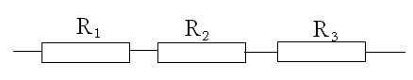  Схема а | $$R=R_{1}+R_{2}+R_{3}$$  $$R_{1}=R_{2}=R_{3}=2\text{Ом}$$  $$R=2+2+2=6\text{Ом}$$ | Ответ:  $$R=6\text{Ом}$$
Пример 4. Нарисуйте схему трех параллельно соединенных одинаковых резисторов сопротивлением 2 Ом. Найдите сопротивление цепи.
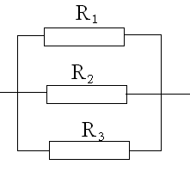  Схема б | $$\frac{1}{R}=\frac{1}{R_{1}}+\frac{1}{R_{2}}+\frac{1}{R_{3}}$$  $$\frac{1}{R}=\frac{1}{2}+\frac{1}{2}+\frac{1}{2}=\frac{3}{2\text{Ом}}$$  $$R=\frac{2}{3}\text{Ом}$$ | Ответ:  $$R=\frac{2}{3}\text{Ом}$$
Пример 5. Нарисуйте схемы трех параллельно и последовательно соединенных проводников. Рассчитайте сопротивление цепи в каждом случае, если все резисторы одинаковые сопротивлением по 2 Ом.
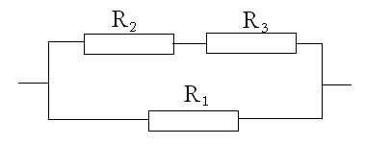  Схема в | $$\frac{1}{R}=\frac{1}{R_{1}}+\frac{1}{R_{2}+R_{3}}$$  $$\begin{aligned}\frac{1}{R}=\frac{1}{2}+\frac{1}{2+2}= \\ =\frac{1}{2}+\frac{1}{4}=\frac{3}{4}\text{Ом}\end{aligned}$$  $$R=\frac{4}{3}\text{Ом}=1\frac{1}{3}\text{Ом}$$ | Ответ:  $$R=1\frac{1}{3}\text{Ом}$$
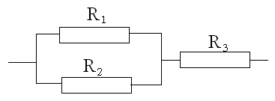  Схема г | $$\frac{1}{R^{'}}=\frac{1}{R_{1}}+\frac{1}{R_{2}}$$  $$\frac{1}{R^{'}}=\frac{1}{2}+\frac{1}{2}=1$$  $$R^{'}=1\text{Ом}$$  $$R=R^{'}+R_{3}$$  $$R=1+2=3\text{Ом}$$ | Ответ:  $$R=3\text{Ом}$$
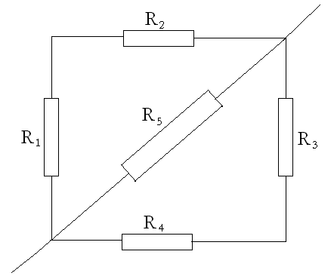
Пример 6.
Рассчитать сопротивление электри-ческой цепи представ-ленной на рисунке, если R₁ = R₂ = R₃ = R₄ = 1Ом, R₅ = 1,2 Ом. Найдите силу тока и напряжение на каждом резисторе, если общее напряжение равно 24 В.

Дано:  R₁=1 Ом  R₂=1 Ом  R₃=1 Ом  R₄=1 Ом  R₅ = 1,2 Ом  U=24 B | Решение:  Сначала надо перерисовать схему так, чтобы увидеть, где параллельное, а где последовательное соединение.  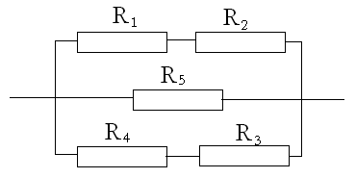  При последовательном соединении: $R^{'}=R_{2}+R_{1}$, $R^{'}=1+1=2\text{Ом}$, $R^{\text{''}}=R_{4}+R_{3}$, $R^{\text{''}}=1+1=2\text{Ом}$.  При параллельном соединении проводников:  $\frac{1}{R}=\frac{1}{R^{'}}+\frac{1}{R_{5}}+\frac{1}{R^{\text{''}}}$, $\frac{1}{R}=\frac{1}{2}+\frac{1}{1,2}+\frac{1}{2}=\frac{1,2+2+1,2}{2,4}=\frac{4,4}{2,4}=\frac{\text{11}}{6}$,  $$R=\frac{6}{\text{11}}\text{Ом}$$  Для параллельного соединения проводников:  $$U=U^{'}=U_{5}=U^{\text{''}}=\text{24}B$$  Закон Ома для участка цепи: $I=\frac{U}{R}$.  $I=\frac{\text{24}B}{\frac{6}{\text{11}}\text{Oм}}=\text{24}⋅\frac{\text{11}}{6}А=\text{44}А$, $I_{5}=\frac{\text{24}B}{1,2\text{OМ}}=\text{20}А$  Для последовательного соединения: $I^{'}=I_{1}=I_{2}$.  $$I^{'}=\frac{\text{24}B}{2\text{Ом}}=\text{12}\text{ A}$$  $U^{'}=I^{'}R^{'}$, $U_{1}=I_{1}R_{1}$, $U_{1}=\text{12}A⋅1\text{Ом}=\text{12}В$, $U_{1}=U_{2}$.  Аналогично находятся: $I^{\text{''}}=I_{3}=I_{4}=\text{12}A$,  $U_{3}=U_{4}=\text{12}B$.  Ответ: $R=\frac{6}{\text{11}}\text{Ом}$, $I=\text{44}A$,  $I_{1}=I_{2}=I_{3}=I_{4}=\text{12}A$, $I_{5}=\text{20}А$,  $U_{1}=U_{2}=U_{3}=U_{4}=\text{12}B$,$U_{5}=\text{24}B$.
R-?
I-?
I₁-?
I₂-?
I₃-?
I₄-?
I₅-?
U₁-?
U₂-?
U₃-?
U₄-?
U₅-?

Задания 2-го тура
1. Через электрическую цепь телевизора, включенного в цепь с напряжением 220 В, прошел заряд 2500 Кл. Найдите работу электрического тока в цепи.
2. Определите сопротивление 5 м железной проволоки сечением 1 мм².
3. Поверхность пластинок аккумулятора $S=\text{300}{\text{см}}^{2}$, расстояние между пластинами 2 см. Удельное сопротивление 20%-го раствора серной кислоты $ρ=0,\text{015}\text{Ом}⋅м$. Определите сопротивление слоя кислоты между пластинами.
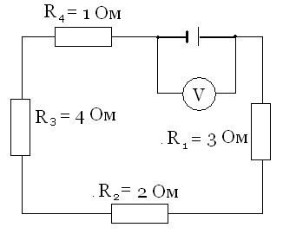
4. Какой длины надо взять никелиновый проводник диаметром 0,5 мм, чтобы изготовить электрический камин, работающий при напряжении 220 В и силе тока в нем 2 А?
5. Определите напряжение на каждом участке цепи, если вольтметр, подключенный к зажимам батареи, показывает 40 В. (Рисунок на стр. 26).
6. Четыре одинаковых сопротивления, каждое из которых равно 4 Ом, соединяют различными способами см. рисунок ниже). Определите общее сопротивление и силу тока в каждом случае, если напряжение на клеммах 12 В.
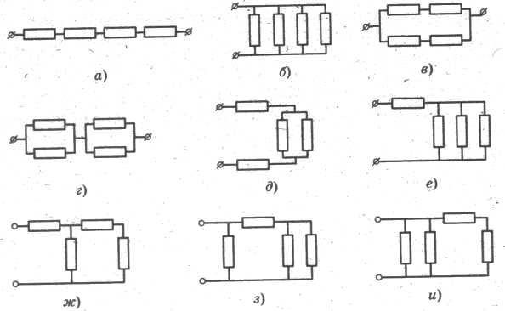
Выполнить: до 21 марта

9 класс

Решения заданий 1-го тура
1. Определите мощность механизма, совершающего работу 100 кДж за 25 мин.
Дано:  $$А=\text{100}\text{кДж}$$  $$\begin{aligned}t=\text{25}\text{мин}= \\ =\text{25}⋅\text{60}с\end{aligned}$$ | Решение:  $Р=\frac{А}{t}$, $P=\frac{\text{100000}\text{Дж}}{\text{1500}с}=\text{66},6\text{Вт}$  Ответ: $P=\text{66},6\text{Вт}$.
$$Р−?$$

2. Тело падает с высоты 30 м. На какой высоте от поверхности Земли его кинетическая энергия равна потенциальной энергии?
Дано:  $$h=\text{30}м$$  $$К_{1}=П_{1}$$ | Решение: Так как тело падает с высоты, то вначале своего пути оно обладает потенциальной энергией П. Затем на некоторой высоте у него будут равны потенциальная энергия и кинетическая, ими тело будет обладать уже на другой высоте. Получим: $П=П_{1}+К_{1}$,  $П=\text{mgh}$, $К_{1}=\frac{{mυ}^{2}}{2}$, $П_{1}={\text{mgh}}_{1}$.  $\text{mgh}=\frac{{mυ}^{2}}{2}+{\text{mgh}}_{1}$, Известно по условию, что : $К_{1}=П_{1}$, $\frac{{mυ}^{2}}{2}={\text{mgh}}_{1}$. Тогда:  $\text{mgh}={\text{mgh}}_{1}+{\text{mgh}}_{1}=2{\text{mgh}}_{1}$ → $h=2h_{1}$, $h_{1}=\frac{h}{2}$, $h_{1}=\frac{\text{30}}{2}=\text{15}м$  Ответ: $h_{1}=\text{15}м$.
$$h_{1}−?$$
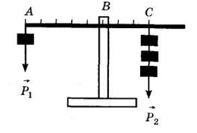
3. Чему равен вес груза, подвешенного на конце рычага в точке А, если его уравновешивает груз весом 60 Н, подвешенный в точке С?
Дано:  $$Р_{2}=\text{60}Н$$  $$l_{2}=3$$  $$l_{1}=5$$ | Решение:  $Р_{1}l_{1}=Р_{2}l_{2}$, $Р_{1}=\frac{Р_{2}l_{2}}{l_{1}}$, $P_{1}=\frac{\text{60}H⋅3}{5}=\text{36}H$  Ответ: $P_{1}=\text{36}H$.
$$Р_{1}−?$$

4. В сообщающихся вертикальных сосудах равного поперечного сечения находится вода. В один их сосудов налили керосин. Плотность воды ρ_{в} = 1 $\frac{г}{{\text{см}}^{3}}$, плотность керосина ρ_{к} = 0,8 $\frac{г}{{\text{см}}^{3}}$. Если уровень воды поднялся на ∆h = 40 мм, то какова высота столба керосина, налитого другой сосуд?
Дано:  $$ρ_{в}=1\frac{г}{{\text{см}}^{3}}$$  $$ρ_{к}=0,8\frac{г}{{\text{см}}^{3}}$$  $${Δh}_{в}=\text{40}\text{мм}$$ | Решение: Давления в обоих сосудах одинаковые, поэтому запишем:  $ρ_{к}{gΔh}_{k}=ρ_{в}{gΔh}_{в}$, $Δh=\frac{ρ_{в}{Δh}_{в}}{ρ_{к}}$,  ${Δh}_{k}=\frac{1\frac{г}{{\text{см}}^{3}}⋅\text{40}\text{мм}}{0,8\frac{г}{{\text{см}}^{3}}}=\text{50}\text{мм}$  Ответ: ${Δh}_{k}=\text{50}\text{мм}$.
$${Δh}_{к}−?$$
5. Медный брусок, нагретый до темпера-туры t₁ = 250 °C, опустили в воду, масса которой равна массе бруска. После установление теплового равновесия температура воды и бруска установилась t = 40 °C. Удельная теплоемкость меди с_{м} = 0,38 $\frac{\text{кДж}}{\text{кг}⋅°С}$, удельная теплоемкость воды с_{в} = 4,2$\frac{\text{кДж}}{\text{кг}⋅°С}$. Если потерями энергии пренебречь, то какова была начальная температура воды?
Дано:  $$t_{1}=\text{250}°С$$  $$m_{в}=m_{м}$$  $$t=\text{40}°С$$  $$с_{м}=\text{380}\frac{\text{Дж}}{\text{кг}⋅°С}$$  $$с_{в}=\text{4200}\frac{\text{Дж}}{\text{кг}⋅°С}$$ | Решение: Количество теплоты, отданное одним телом, равняется количеству теплоты принятому другим телом: $Q_{\text{от}}=Q_{\text{пр}}$, $Q=\text{cm}Δt$.  $m_{м}с_{м}(t_{1}−t)=m_{в}с_{в}(t−t_{2})$→ $t−t_{2}=\frac{m_{м}с_{м}(t_{1}−t)}{m_{в}с_{в}}$,  $t_{2}=t−\frac{с_{м}(t_{1}−t)}{с_{в}}$, $t_{2}=\text{40}°С−\frac{\text{380}\frac{\text{Дж}}{\text{кг}⋅°С}(\text{250}−\text{40})°С}{\text{4200}\frac{\text{Дж}}{\text{кг}⋅°С}}=\text{21}°С$  Ответ: $t_{2}=\text{21}°С$.
$$t_{2}−?$$

Примеры решения задач по теме «Законы Ньютона»
Пример 1. Действие каких тел компенсируются:
а) подводная лодка покоится в толще воды;
б) пузырек воздуха равномерно поднимается в трубке с водой?
Ответ: а) Притяжение к Земле и выталкивающее действие воды. б) Притяжение к Земле и выталкивающее действие воды.
Пример 2. Система отсчета связана с автомобилем. Будет ли она инерциальной, если автомобиль движется:
а) равномерно и прямолинейно по горизонтальному шоссе;
б) ускоренно по горизонтальному шоссе;
в) равномерно, поворачивая на улицу, расположенную под прямым углом;
г) равномерно в гору;
д) равномерно под гору;
е) ускоренно под гору?
Ответ: Будет в случаях а), г), д).
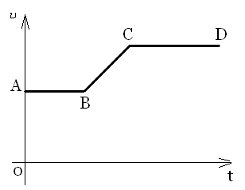
Пример 3. На рисунке слева дан график скорости движущегося тела. На каких участках пути равнодействующая сил, действующих на тело, была равна нулю?
Решение: Равнодействующая равна нулю, когда скорость постоянна или равна нулю.
Ответ: На участках АВ и CD.
Пример 4. При взаимодействии двух тел отношение их ускорений $\frac{а_{1}}{а_{2}}=6$. Чему равна масса $m_{2}$ второго тела, если масса первого $m_{1}=3\text{кг}$?
Дано:  $$\frac{а_{2}}{а_{1}}=6$$  $$m_{1}=3\text{кг}$$ | Решение: Масса – это физическая величина, характеризующая инертность тела. Отношение модулей ускорений двух взаимодействующих тел равно обратному отношению их масс: $\frac{а_{2}}{а_{1}}=\frac{m_{1}}{m_{2}}=6$→ $\frac{m_{1}}{m_{2}}=6$→ $m_{2}=\frac{m_{1}}{6}=\frac{3\text{кг}}{6}=0,5\text{кг}$  Ответ: $m_{2}=0,5\text{кг}$.
$$m_{2}−?$$
Пример 5. Две силы $F_{1}=\text{30}H$ и $F_{2}=\text{40}H$ приложены к одной точке тела. Угол между векторами $\overset{→}{F_{1}}$ и $\overset{→}{F_{2}}$ равен 90°С. Чему равен модуль равнодейст–вующей этих сил?
Дано:  $$F_{1}=\text{30}H$$  $$F_{2}=\text{40}H$$ | 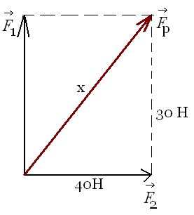Решение:  Равнодействующую двух данных сил найдем из прямоугольного треугольника по теореме Пифагора:  $$F_{р^{2}}=F_{1}^{2}+F_{2}^{2}$$  $F_{р^{2}}={\text{30}}^{2}+{\text{40}}^{2}=\text{900}+\text{1600}=\text{2500}$$F_{р}=\text{50}H$  Ответ: $F_{р}=\text{50}H$.
$$F_{р}−?$$
Пример 6. По горизонтальному столу перемещается брусок массой $m=0,1\text{кг}$. На него действуют противоположно направленные и параллельные оси Ох сила упругости $F_{y}=2H$ и сила трения $F_{\text{тр}}=0,5H$. Чему равна проекция ускорения бруска?
Дано:  $$m=0,1\text{кг}$$  $$F_{y}=2H$$  $$F_{\text{тр}}=0,5H$$ | Решение: По 2-му Закону Ньютона:  $\text{ma}=F_{у}−F_{\text{тр}}$→ $a=\frac{F_{у}−F_{\text{тр}}}{m}$→  $a=\frac{2−0,5}{0,1}=\text{15}\frac{м}{с^{2}}$  Ответ: $a=\text{15}\frac{м}{с^{2}}$.
$$а−?$$
Пример 7. Уравнение движения тела $x=t−0,1t^{2}$(м). Определите массу тела, если проекция равнодействующей силы $F_{\text{рх}}=2H$.
Дано:  $x=t−0,1t^{2}$(м)  $$F_{\text{рх}}=2H$$ | Решение: Как известно из кинематики, коэффициент при $t^{2}$ соответствует $\frac{a}{2}$. Таким образом, модуль ускорения равен $a=0,2\frac{м}{с^{2}}$. По 2-му закону Ньютона: $\overset{→}{F_{\text{рх}}}=m⋅\overset{→}{a}$→$m=\frac{F_{\text{рх}}}{a_{х}}$,  $m=\frac{2H}{0,2\frac{м}{с^{2}}}=\text{10}\text{кг}$  Ответ: $m=\text{10}\text{кг}$.
$$m−?$$
Пример 8. Подъемный кран поднимает плиту массой $m=\text{1000}\text{кг}$ вертикально вверх с ускорением $a=0,2\frac{м}{с^{2}}$. Определите силу натяжения каната, удерживающего плиту.
Дано:  $a=0,2\frac{м}{с^{2}}$  $$m=\text{1000}\text{кг}$$ | Решение:  На плиту действует сила тяжести $m\overset{→}{g}$ и сила натяжения каната $\overset{→}{F_{н}}$. Координатную ось Оу направим вертикально вверх. Согласно 2-му закону Ньютона: $\overset{→}{F_{н}}+m\overset{→}{g}=m\overset{→}{a}$. В проекциях на ось Оу уравнение движения запишется так:  $$\overset{→}{F_{\text{ну}}}+m\overset{→}{g_{у}}=m\overset{→}{a_{у}}$$  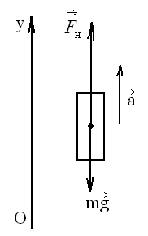Так как $F_{\text{ну}}=F_{н}$, ${\text{mg}}_{y}=−\text{mg}$, ${\text{ma}}_{y}=\text{ma}$, то $F_{н}−\text{mg}=\text{ma}$.  Отсюда $F_{н}=\text{ma}+\text{mg}=m(a+g)$.  $$F_{н}=\text{1000}\text{кг}⋅(9,8\frac{м}{с^{2}}+0,2\frac{м}{с^{2}})={\text{10}}^{4}Н$$  Ответ: $F_{н}={\text{10}}^{4}Н$.
$$F_{н}−?$$

Задания 2-го тура
1. Тележка массой $m_{1}=2\text{кг}$ после столкновения с другой тележкой массой $m_{2}=6\text{кг}$ приобрела ускорение $а_{1}=3\frac{м}{с^{2}}$. Какое ускорение $а_{2}$ приобрела вторая тележка массой 6 кг?
2. Под каким углом друг к другу должны действовать на тело две равные силы $F_{1}$ и $F_{2}$ по 7 Н каждая, чтобы их равнодействующая $F_{р}$ была равна 0 Н, 14 Н, 7 Н?
3. Автомобиль разгоняется до скорости $υ=\text{54}\frac{\text{км}}{ч}$ за $t=\text{10}c$. С какой силой $F$ действует человек массой $m=\text{70}\text{кг}$на спинку кресла?
4. При отрыве самолета от взлетной полосы равнодействующая всех сил $F_{р}$, действующих на самолет, направлена под углом $α=5°$ к горизонту. Как направлено ускорение самолета в этот момент?
5. На тело массой $m=0,1\text{кг}$, брошенное вертикально вверх, действует сила сопротивления воздуха, равная по модулю $F_{с}=0,2H$и направленная в каждый момент движения противоположно скорости тела. Вычислите модуль ускорения тела при движении вверх и вниз.
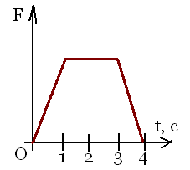
6. Уравнение движения тела массой $m=0,5\text{кг}$имеет вид массой $x=5+7t+0,4t^{2}(м)$. Определите проекцию равнодействующей силы на ось Ох.
7. На рисунке представлен график зависимости равнодействующей всех сил, действующих на тело, движущееся прямолинейно, от времени. В каком интервале времени скорость возрастала?
Выполнить: до 21 марта

10 класс

Решения заданий 1-го тура
1. На один конец уравновешенного, расположенного горизонтально, невесомого рычага действует сила F₁ = 24 Н. Момент силы, приложенной к другому концу, М₂ = 7,2 Н∙м. Если длина всего рычага l = 78 см, то чему равна длина большего плеча?

Дано:  $$F_{1}=\text{24}H$$  $$M=7,2Н⋅м$$  $$l=\text{78}\text{см}$$ | Решение:  $F_{1}l_{1}=M$, $l_{1}=\frac{M}{F_{1}}$, $l_{1}=\frac{7,2}{\text{24}}=0,3м=\text{30}\text{см}$  $l_{2}=l−l_{1}$, $l_{2}=\text{78}−\text{30}=\text{48}\text{cм}$  Ответ: $l_{2}=\text{48}\text{cм}$.
$$l_{2}−?$$
2. Определите, на сколько градусов нужно повысить температуру свинца массой 100 г, чтобы его внутренняя энергия увеличилась на 280 Дж.
Дано:  $$Q=\text{280}\text{Дж}$$  $$m=0,1\text{кг}$$  $$с_{\text{св}}=\text{120}\frac{\text{дж}}{\text{кг}⋅°С}$$ | Решение:  $Q=c_{\text{св}}mΔt$, $Δt=\frac{Q}{c_{\text{св}}m}$  $Δt=\frac{\text{280}\text{Дж}}{\text{120}\frac{\text{Дж}}{\text{кг}⋅°С}⋅0,1\text{кг}}=\text{23},3°С≈\text{23}°С$  Ответ: $Δt≈\text{23}°С$.
$$Δt−?$$
3. Площадь поперечного сечения одного проводника 2,5 мм², а другого 10 мм². они изготовлены из одинакового материала и имеют равную длину. У какого из них сопротивление меньше и во сколько раз?
Дано:  $$S_{1}=2,5{\text{мм}}^{2}$$  $$S_{2}=\text{10}{\text{мм}}^{2}$$  $$l_{1}=l_{2}=l$$  $$ρ_{1}=ρ_{2}=ρ$$ | Решение:  $R_{1}=ρ\frac{l}{S_{1}}$, $R_{2}=ρ\frac{l}{S_{2}}$  $\frac{R_{1}}{R_{2}}=\frac{ρ\frac{l}{S_{1}}}{ρ\frac{l}{S_{2}}}=\frac{S_{2}}{S_{1}}$, $\frac{R_{1}}{R_{2}}=\frac{\text{10}{\text{мм}}^{2}}{2,5{\text{мм}}^{2}}=4$  Ответ: $\frac{R_{1}}{R_{2}}=4$.
$$\frac{R_{1}}{R_{2}}−?$$

4. Стиральная машина мощностью 2000 Вт включена в электрическую сеть. Какова стоимость электроэнергии, израсходованной ею за 2 часа? Тариф - 250 руб. за 1 кВт час.
Дано:  $$Р=\text{2000}\text{Вт}$$  $$t=2ч=\text{7200}с$$  $$т=\text{2500}\frac{\text{руб}}{\text{кВтч}}$$ | Решение:  $A=\text{Pt}$, $N=\text{An}$, $N=\text{Ptn}$  $$N=\text{2000}\text{Вт}⋅2ч⋅\text{250}\frac{\text{руб}}{\text{кВтч}}=\text{1000}\text{руб}$$  Ответ: $N=\text{1000}\text{руб}$ .
$$N−?$$
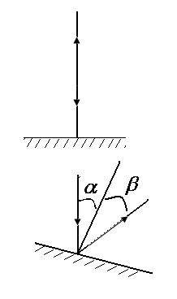
5. Луч света падает на зеркало перпендикулярно к его поверхности. Если зеркало повернуть на 10°, то чему будет равен угол между падающим и отраженным лучами?
Решение:
$$α=β=\text{10}°$$
$$α+β=\text{20}°$$
Ответ: $\text{20}°$.

Примеры решения задач по теме «Электрический заряд. Закон Кулона. Напряженность электрического поля»
Приложение. Множители и приставки СИ для образования десятичных кратных и дольных единиц
Наименование приставки | Русское обозначение | Множитель | Наименование множителя
экса | З | 1000000000000000000=10¹⁸ | квинтиллион
пета | П | 1000000000000000=10¹⁵ | квадриллион
тера | Т | 1000000000000=10¹² | триллион
гига | Г | 1000000000=10⁹ | миллиард
мега | М | 1000000=10⁶ | миллион
кило | к | 1000=10³ | тысяча
гекто | г | 100=10² | сто
дека | да | 10=10¹ | десять
деци | д | 0,1=10⁻¹ | одна десятая
санти | с | 0,01=10⁻² | одна сотая
милли | м | 0,001=10⁻³ | одна тысячная
микро | мк | 0,000001=10⁻⁶ | одна миллионная
нано | н | 0,000000001=10⁻⁹ | одна миллиардная
пико | п | 0,000000000001=10⁻¹² | одна триллионная
фемто | ф | 0,000000000000001=10⁻¹⁵ | одна квадриллионная
атто | а | 0,000000000000000001=10⁻¹⁸ | одна квинтиллионная
Пример 1. Определите модуль силы взаимодействия $\overset{→}{F}$ двух одинаковых точечных зарядов $q_{1}=q_{2}=1\text{нКл}$ каждый, если расстояние между ними $r=1\text{мкм}$.
Дано:  $$q_{1}=q_{2}=1\text{нКл}$$  $$r=1\text{мкм}$$  $$k=9⋅{\text{10}}^{9}\frac{Н⋅м^{2}}{{\text{Кл}}^{2}}$$ | Решение:  $F=\frac{{\text{kq}}_{1}q_{2}}{r^{2}}$, $\begin{aligned}F=\frac{9⋅{\text{10}}^{9}\frac{Н⋅м^{2}}{{\text{Кл}}^{2}}⋅{\text{10}}^{−9}\text{Кл}⋅{\text{10}}^{−9}}{{\left({\text{10}}^{−6}\right)}^{2}}=9⋅{\text{10}}^{3}Н= \\ 9\text{кН}\end{aligned}$  Ответ: $F=9\text{кН}$.
$$F−?$$
Пример 2. На каком расстоянии $r$ друг от друга заряды $q_{1}=1\text{мкКл}$ и $q_{2}=−5\text{мкКл}$ взаимодействуют в вакууме с силой $F=9\text{мН}$?
Дано:  $$q_{1}=1\text{мкКл}$$  $$q_{2}=−5\text{мкКл}$$  $$F=9\text{мН}$$ | Решение:  $F=\frac{{\text{kq}}_{1}q_{2}}{r^{2}}$→ $r^{2}=\frac{{\text{kq}}_{1}q_{2}}{F}$→$r=\sqrt{\frac{{\text{kq}}_{1}q_{2}}{F}}$  $$r=\sqrt{\frac{9⋅{\text{10}}^{9}⋅{\text{10}}^{−6}⋅\left|−5⋅{\text{10}}^{−6}\right|}{9⋅{\text{10}}^{−3}}}=\sqrt{5}=2,2м$$  Ответ: $r=2,2м$.
$$r−?$$
Пример 3. Определите модуль силы $\overset{→}{F}$, действующей на точечный заряд $q=4\text{нКл}$, помещенный в однородное электрическое поле напряженностью $Е=\text{100}\frac{В}{м}$.
Дано:  $$q=4\text{нКл}$$  $$Е=\text{100}\frac{В}{м}$$ | Решение:  $E=\frac{F}{q}$→ $F=\text{Eq}$→$F=\text{100}\frac{В}{м}⋅4⋅{\text{10}}^{−9}\text{Кл}=$  $$=\text{40}⋅{\text{10}}^{−6}Н=\text{40}\text{мкН}$$  Ответ: $F=\text{40}\text{мкН}$.
$$F−?$$
Пример 4. Определите напряженность электрического поля $\overset{→}{Е}$, создаваемого точечным зарядом $q=−\text{80}\text{нКл}$ в вакууме, на расстоянии $r=1\text{см}$ от него.
Дано:  $$q=−\text{80}\text{нКл}$$  $$r=1\text{см}$$  $$k=9⋅{\text{10}}^{9}\frac{Н⋅м^{2}}{{\text{Кл}}^{2}}$$ | Решение:  $E=\frac{k\left|q\right|}{r^{2}}$→ $E=\frac{9⋅{\text{10}}^{9}\frac{Н⋅м^{2}}{{\text{Кл}}^{2}}\left|−\text{80}⋅{\text{10}}^{−9}\right|}{{\left({\text{10}}^{−2}\right)}^{2}}=\text{7200000}\frac{В}{м}=7,2М\frac{В}{м}$  Ответ: $E=7,2М\frac{В}{м}$.
$$Е−?$$

Задания 2-го тура
1. Определите модуль силы взаимодействия $\overset{→}{F}$ двух точечных зарядов $q_{1}=6\text{мкКл}$ и $q_{2}=−\text{12}\text{мкКл}$, если расстояние между ними $r=\text{10}\text{мкм}$.
2. Определите величину точечного заряда $q$, если в однородном электрическом поле напряженностью $E=\text{100}\frac{В}{м}$ на него действует сила $F=\text{25}Н$.
3. Во сколько раз $n$ сила Кулоновского отталкивания больше силы гравитационного притяжения двух электронов?
4. Определите результирующую напряженность $\overset{→}{Е}$ поля в области действия двух однородных взаимно перпендикулярных полей напряженностями $E_{1}=\text{1,2}\frac{\text{кВ}}{м}$ и $E_{2}=\text{1,6}\frac{\text{кВ}}{м}$.
5. Два точечных заряда $q_{1}=2\text{мкКл}$ и $q_{2}=−3\text{мкКл}$ закреплены на расстоянии $r=1\text{мм}$ друг от друга. На каком расстоянии $r_{1}$ от отрицательного заряда надо поместить точечный заряд $q$, чтобы он находился в состоянии равновесия?
6. Два свободных заряда $q_{1}=q$ и $q_{2}=4q$, находящиеся на расстоянии $l$ друг от друга, остаются неподвижными из-за наличия третьего заряда $q_{3}$. Определите величину и положение этого заряда.
Выполнить: до 21 марта

11 класс

Решения заданий 1-го тура
1. На участке S₁=$\frac{2}{3}$s, где s – весь путь, средняя скорость тела в два раза больше его средней скорости на оставшемся участке. Если средняя скорость тела на всем пути равна ‹υ› = 6$\frac{\text{км}}{ч}$, то чему будет равна его средняя скорость ‹υ₁› на участке S₁.
Дано:  S₁=$\frac{2}{3}$s  ‹υ› = 6$\frac{\text{км}}{ч}$ | Решение:  $t_{1}=\frac{\frac{2}{3}S}{υ_{1}}$, $t_{2}=\frac{\frac{1}{3}S}{\frac{υ_{1}}{2}}$, $υ=\frac{S_{1}+S_{2}}{t_{1}+t_{2}}=\frac{S}{t_{1}+t_{2}}$  $υ=\frac{S}{\frac{2S}{3υ_{1}}+\frac{2S}{3υ_{1}}}=\frac{S⋅3υ_{1}}{4S}=\frac{3}{4}υ_{1}$ → $υ_{1}=\frac{4}{3}υ$  $$υ_{1}=\frac{4}{3}6\frac{\text{км}}{ч}=8\frac{\text{км}}{ч}$$  Ответ: $υ_{1}=8\frac{\text{км}}{ч}$.
‹υ₁› - ?
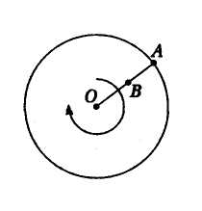
2. Модули линейных скоростей точек А и В, расположенных на поверхности горизонтального диска, равномерно вращающегося вокруг неподвижной вертикальной оси, проходящей через его центр (точка О), υ₁ = 10$\frac{м}{с}$ и υ₂ = 6$\frac{м}{с}$ соответственно. Если период вращения диска Т=0,8 с, то чему равно расстояние АВ?
Дано:  υ₁ = 10$\frac{м}{с}$  υ₂ = 6$\frac{м}{с}$  Т=0,8 с | Решение:  $υ_{1}={ωR}_{1}=\frac{2π}{T}R_{1}$, $υ_{2}={ωR}_{2}=\frac{2π}{T}R_{2}$  $$l=R_{1}−R_{2}$$  $$υ_{1}−υ_{2}=\frac{2π}{T}\left(R_{1}−R_{2}\right)=\frac{2π}{T}l$$  $l=\frac{T\left(υ_{1}−υ_{2}\right)}{2π}$, $l=\frac{0,8c⋅\left(\text{10}\frac{м}{с}−6\frac{м}{с}\right)}{2⋅3,\text{14}}≈0,\text{51}м$  Ответ: $l≈0,\text{51}м$.
$$l−?$$
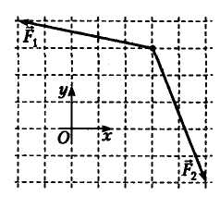
3. Под действием сил $\overset{→}{F_{1}}$ и $\overset{→}{F_{2}}$ (см. рис.) тело движется с ускорением, модуль которого $a=5\frac{м}{с^{2}}$. Проекции силы $\overset{→}{F_{2}}$ на оси координат F_{2x}=4H и F_{2у}=-10H. Чему равна масса тела?
Дано:  $$a=5\frac{м}{с^{2}}$$  F_{2x}=4H  F_{2у}=-10H | Решение: По рисунку определим:  F_{1x}=-10H, F_{1у}=2H (1 кл. – 2 Н)  $m=\frac{F}{a}$, $F=\sqrt{F_{x}^{2}+F_{y}^{2}}$  $$F_{x}=F_{1x}+F_{2x}=−\text{10}H+4H=−6H$$  $$F_{y}=F_{1y}+F_{2y}=2H−\text{10}H=−8H$$  $$F=\sqrt{(−6)^{2}+(−8)^{2}}=\sqrt{\text{100}}=\text{10}H$$  $m=\frac{\text{10}H}{5\frac{м}{с^{2}}}=2\text{кг}$.  Ответ: $m=2\text{кг}$ .
$$m−?$$
4. Из шахты глубиной h=214 м поднимают груз, закрепленный на конце стального ($ρ=7,8⋅{\text{10}}^{3}\frac{\text{кг}}{м^{3}}$) тороса, изготовленного из N = 18 проволок площадью поперечного сечения S₁=1мм² каждая. Чему равна максимальная масса m груза, если предел прочности стали $σ_{\text{пр}}=\text{500}⋅{\text{10}}^{6}$Па.
Дано:  $$h=\text{214}м$$  $$ρ=7,8⋅{\text{10}}^{3}\frac{\text{кг}}{м^{3}}$$  $$N=\text{18}$$  $$S_{1}=1{\text{мм}}^{2}={\text{10}}^{−6}м$$  $$σ=\text{500}⋅{\text{10}}^{6}\text{Па}$$ | Решение:  $$F=(m_{Т}+m)g$$  $$F=σ\text{SN}$$  $$m_{T}=NρV=Nρ\text{Sh}$$  $\left(Nρ\text{Sh}+m)g=σ\text{SN}\right)$→$m=\frac{σ\text{SN}}{g}−Nρ\text{Sh}=\text{SN}\left(\frac{σ}{g}−ρh\right)$  $$\begin{aligned}m={\text{10}}^{−6}м⋅\text{18}\left(\frac{\text{500}⋅{\text{10}}^{6}\text{Па}}{9,8\frac{м}{с^{2}}}−7,8⋅{\text{10}}^{3}\frac{\text{кг}}{м^{3}}⋅\text{214}\right)= \\ \text{869},9\text{кг}≈\text{870}\text{кг}\end{aligned}$$  Ответ: $m≈\text{870}\text{кг}$.
$$m−?$$
5. На горизонтальном диске, который вращается вокруг неподвижной вертикальной оси с угловой скоростью $ω=\text{12},5{\text{рад}}/с$, покоится (относительно диска) монета массой m=1 г. Если расстояние между центром монеты и осью вращения R=4,8 см, то чему равен модуль силы F взаимодействия монеты с диском.
Дано:  $$ω=\text{12},5{\text{рад}}/с$$  $$m=\text{1 г}={\text{10}}^{\text{-3}}\text{кг}$$  $$R=\text{4,8 см}=\text{4,8}⋅{\text{10}}^{\text{-2}}м$$ | Решение: $m\overset{→}{g}+\overset{→}{F}=m\overset{→}{a}$,  $$\begin{aligned}\text{ma}={\text{10}}^{−3}\text{кг}⋅{\left(\text{12},5\frac{\text{рад}}{с}\right)}^{2}⋅4,8⋅{\text{10}}^{−2}м= \\ \text{750}⋅{\text{10}}^{−5}Н=7,5\text{мН}\end{aligned}$$  $$F=\sqrt{{\left(\text{mg}\right)}^{2}+{\left(\text{ma}\right)}^{2}}$$  $$\begin{aligned}F=\sqrt{{\left({\text{10}}^{−3}\text{кг}⋅\text{10}\frac{м}{с^{2}}\right)}^{2}+{\left(7,5⋅{\text{10}}^{−3}Н\right)}^{2}}= \\ \text{12},5Н\end{aligned}$$  Ответ: $F=\text{12},5H$.
$$F−?$$

Примеры решения задач для поступающих в вузы
Пример 1. Траекторией движения называется :
а) перемещение тела,
б) путь, пройденный телом;
в) любая линия, соединяющая начальное и конечное положение тела;
г) линия, которую описывает материальная точка в процессе своего движения;
д) расстояние, которое проходит материальная точка в процессе своего движения.
Ответ: г.
Пример 2. Электрохимический эквивалент численно равен массе вещества, выделившегося на электроде при:
а) напряжении на электродах 1В;
б) силе тока в электролите 1 А;
в) сопротивление электролита 1 Ом;
г) прохождении через электролит заряда 1 Кл;
д) времени электролиза 1 с.
Ответ: г.
Пример 3. Движение тела, движущегося вдоль оси Ох, задано уравнением $х=4+2t(м)$, где $t$ - время (с). Какой путь $S$ пройдет тело за промежуток времени $Δt=4c$?
а) 4 м;
б) 12 м;
в) 8 м;
г) 16 м;
д) 20 м.
Дано:  $$х=4+2t(м)$$  $$Δt=4c$$ | Решение: Путь, пройденный телом за 4 с, равен разности координат, в которых тело находится в моменты времени $t=4c$ и $t=0$.  $$s=x(t=4c)−x(t=0)=(4+2⋅4)−(4+2⋅0)=8м$$  Ответ: в.
$$S−?$$
Пример 4. На сколько удлинилась пружина жесткостью $k=\text{100}\frac{Н}{м}$ под действием силы $F=5H$?
а) 8 см;
б) 12 см;
в) 5 см;
г) 16 см;
д) 20 см.
Дано:  $$k=\text{100}\frac{Н}{м}$$  $$F=5H$$ | Решение: По закону Гука модуль силы упругости: $F=\text{kx}$. Отсюда удлинение пружины $x=\frac{F}{k}=\frac{5H}{\text{100}\frac{Н}{м}}=0,\text{05}м$  Ответ: в.
$$х−?$$
Пример 5. При экстренном торможении скорость автомобиля массой 2 т уменьшилось с 27 до 18 км/ч. Изменение кинетической энергии автомобиля составило:
а) -62,5 кДж;
б) 31,3 к Дж;
в) 62,5 кДж;
г) -31,3 к Дж;
д) 125 к Дж.
Дано:  $$m=2т=\text{2000}\text{кг}$$  $$υ_{1}=\text{27}\frac{\text{км}}{ч}=7,5\frac{м}{с}$$  $$υ_{1}=\text{18}\frac{\text{км}}{ч}=5\frac{м}{с}$$ | Решение: Изменение кинетической энергии составит ${ΔЕ}_{к}=Е_{к2}−Е_{к1}=\frac{{mυ}_{2}^{2}}{2}−\frac{{mυ}_{1}^{2}}{2}=\frac{\text{2000}⋅5^{2}}{2}−$  $$−\frac{\text{2000}⋅{7,5}^{2}}{2}≈−\text{31},3\text{кДж}$$  Ответ: г.
$$S−?$$
Пример 6. На сколько градусов необходимо изобарно нагреть газ, чтобы его объем увеличился на 20% по сравнению с объемом при температуре $Т_{1}=\text{273}К$?
а) 55 К;
б) 328 К;
в) 20 К;
г) 78 К;
д) 150 К.
Дано:  $$Т_{1}=\text{273}К$$  $$V_{2}=1,2V_{1}$$ | Решение: Из уравнения состояния идеального газа следует: $\frac{p_{1}V_{1}}{T}=\frac{p_{2}V_{2}}{T}$. Так как $p_{1}=p_{2}$, а $V_{2}=1,2V_{1}$, то: $\frac{V_{1}}{T}=\frac{1,2V_{1}}{T}$ → $Т_{2}=1,2T_{1}=\text{327},6K$, $ΔТ=T_{2}−T_{1}=\text{54},6K≈\text{55}K$  Ответ: а.
$$ΔТ−?$$

Задания 2-го тура
1. По какой из приведенных формул определяется средняя мощность?
а) $P\text{>=}Fυ\text{sin}α$;
б) $P\text{>=}АΔt$;
в) $P\text{>=}\frac{А}{Δt}$;
г) $P\text{>=}\text{Fs}\text{cos}α$;
д) $P\text{>=}\text{Fs}\text{sin}α$.
2. Движение тела задано уравнением $x=2+5t(м)$, t – время (с). Какой путь пройдет тело за промежуток времени $Δt=3c?$
3. С плотины высотой $h=\text{20}м$ падает вода, массой $m=1,8⋅{\text{10}}^{4}$т. Какая при этом совершается работа А силой тяжести?
4. Тело массой 2 кг в течение 2 с движется по гладкой поверхности с ускорением $2\frac{м}{с^{2}}$. Начальная скорость тела равна нулю. Чему равна работа силы, действующей на тело?
5. Объем идеального газа постоянной массы увеличили в 2 раза, а давление в 4 раза. Как изменилась его абсолютная температура?
6. Как изменится сила взаимодействия двух маленьких заряженных шариков, если заряд каждого из них уменьшить в 2 раза и шарики перенести из вакуума в среду с диэлектрической проницаемостью 2,5 (расстояние между зарядами не изменяется)?
Выполнить: до 21 марта

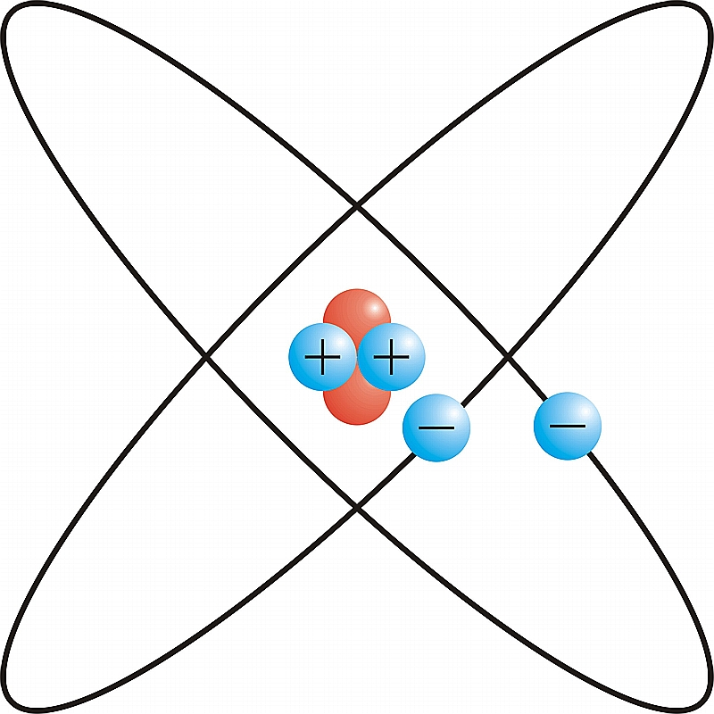
ЛИТЕРАТУРА
1. Физика: экзаменационные тесты для поступающих в вузы / И.А.Хорунжий [и др.]. – Мн.: Аверсев, 2006. – 112 с.:ил. – (Школьникам, абитуриентам, учащимся).
2. Централизованное тестирование. Физика: сборник тестов – Респ. Инт-т контроля знаний М-ва образования Респ. Беларусь. – Минск: Аверсэв, 2007. – - 94 с.: ил. – (Школьникам, абитуриентам, учащимся).
3. Сборник вопросов и задач по физике: Учебн. Пособие для 10-го кл. учреждений, обеспечивающих получение общ. Сред образования, с рус. Яз. Обучения с 11-летним сроком обучения / В.В. Жилко, Л.Г. Маркович. – Мн.: Нар. Асвета, 2003. – 223 с.: ил.
4. Повторяем физику быстро: 9 класс. / А.В. Киселева, И.Э. Слесарь. – Мн.: Книжный Дом, 2003. – 112 с. – (Повторим быстро)
5. Сборник задач по физике: учебн. Пособие для учащихся 7-го кл. учреждений, обеспечивающих получение среднего образования, с рус. яз. обучения / Л.А. Исаченкова, Ю.Д. Лещинский, С.В. Готин. – 6-е изд. – Минск: Аверсев, 2008. – 93 с: ил. – (Школьникам, абиткриентам, учащимся).
6. Сборник задач по физике: 7-9-й кл.: К учебникам А.В. Перышкина и др. «Физика. 7 класс», «Физика. 8 класс», «Физика. 9 класс»/ А.В. Перышкин; Сост. Н.В. Филинович. – М.: АСТ: Астрель; Владимир: ВКТ, 2010. – 190, [2] с.: ил. – (Серия «Новый учебно-методический комплект»).

«Я занимаюсь до сих пор решением ряда задач, ибо при изучении наук примеры полезнее правил.»
И. НЬЮТОН

